からくり改善くふう展2025
搬入出車両許可証（説明員運転車両用）

期日 | 搬入：2025年11月11日(火) 13：00～  搬出：2025年11月13日(木) 8：30～
事例番号 | 緊急時に連絡が取れるように可能であれば出品事例番号4桁をご記入ください。必須ではございません
駐車場 | ポートメッセなごや･第3展示館･主催者駐車場  （第3展示館の搬入出口に隣接する駐車場）
〔注意事項〕
1．本証の使用ならびに主催者駐車場の使用は、「荷物運搬のある説明員が運転する車両」に限定します。

2．主催者駐車場入口の警備員に本証を提示のうえ、ご入場ください

3．緊急時や車両のご移動をお願いする場合、ご連絡を取りやすくするために、 出品事例番号4桁をご記入ください。必須ではございません

4．会場の搬入口・搬出口から離れた場所にお停めいただく場合がございますことあらかじめご了承ください

5．搬出日（13日）は、8：30～9：30頃までに、駐車場に入場ください。 この時間以降は、警備員が不在のため入ることができなくなります

6．本証の有無に関わらず、立体有料駐車場をご利用の場合は所定の駐車料金が必要となります

【会場】ポートメッセなごや・第3展示館（名古屋市港区金城ふ頭2-2）

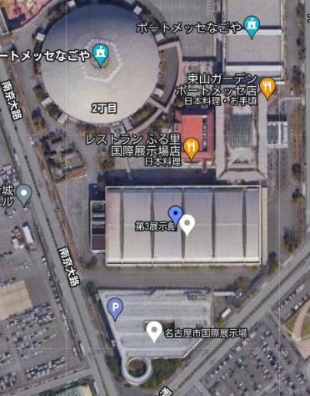
【主催者駐車場】
荷物運搬のある説明員運転の車両
搬入出トラック（運送業者）
第3展示館

